12. Опробовать вертикальные и двухуровневые Fox – меню. Программным путем создать иерархическую систему dBase – меню, включающую меню произвольного и типового содержания. Определить реакции на выбор в меню и подменю в виде программных блоков.

*menu1.prg
declare popupmenu[6]
popupmenu[1]="\<ММ"
popupmenu[2]="\<ВТ"
popupmenu[3]="\<ВК"
popupmenu[4]="\<Все"
popupmenu[5]="\-"
popupmenu[6]="В\<ыход"
@ 0,0 menu popupmenu,6 title "Вертикальное меню"
do while .t.
read menu to n save
do case
case n=1
select * from info where kafedra="ММ"
case n=2
select * from info where kafedra="ВТ"
case n=3
select * from info where kafedra="ВК"
case n=4
select * from info order by teacher
case n=6
exit
endcase
enddo

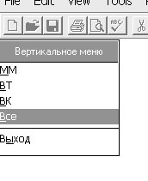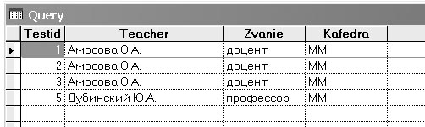

*menu2.prg
declare mainmenuitemsandhints[3,2]
mainmenuitemsandhints[1,1]="Просмотр"
mainmenuitemsandhints[2,1]="Сортировка"
mainmenuitemsandhints[3,1]="Выход"
mainmenuitemsandhints[1,2]="Просмотр записей, удволетворяющих условию"
mainmenuitemsandhints[2,2]="Сортировка записей по заданному полю"
mainmenuitemsandhints[3,2]="Выход"

declare viewmenuitems[4],sortmenuitems[3]
viewmenuitems[1]="Кафедра ММ"
viewmenuitems[2]="Кафедра ВТ"
viewmenuitems[3]="Кафедра ВК"
viewmenuitems[4]="Просмотр всех"
sortmenuitems[1]="Сортировать по Фамилии"
sortmenuitems[2]="Сортировать по номеру теста"
sortmenuitems[3]="Сортировать по званию"

menu bar mainmenuitemsandhints,3
menu 1,viewmenuitems,4
menu 2,sortmenuitems,3

do while .t.
read menu bar to i,j save
do case
case i=1
do case
case j=1
select * from info where kafedra="ММ" order by kafedra
case j=2
select * from info where kafedra="ВТ" order by kafedra
case j=3
select * from info where kafedra="ВК" order by kafedra
case j=4
select * from info order by kafedra
endcase
case i=2
do case
case j=1
select * from info order by teacher
case j=2
select * from info order by testid
case j=3
select * from info order by zvanie
endcase
case i=3
exit
endcase
enddo

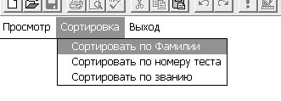

*menu3.prg
dbfname=""
define popup dbfselect prompt files like d:\gogiev\12\*.dbf
on selection popup dbfselect do selectdbf

define popup dbfbrowse
define bar 1 of dbfbrowse prompt "Вывод всех авторов" skip for dbfname==""
on selection bar 1 of dbfbrowse do browsedbf

define bar 2 of dbfbrowse prompt "Вывод профессоров" skip for dbfname!="info"
on selection bar 2 of dbfbrowse do russianshow

define menu mainmenu
define pad dbfselectitem of mainmenu prompt "Выбор таблицы"
define pad dbfbrowseitem of mainmenu prompt "Вывод таблицы"
define pad exititem of mainmenu prompt "Выход"

on pad dbfselectitem of mainmenu activate popup dbfselect
on pad dbfbrowseitem of mainmenu activate popup dbfbrowse
on selection pad exititem of mainmenu deactivate menu mainmenu

activate menu mainmenu
release menus mainmenu extended

procedure selectdbf
param n
dbfname=prompt()
n=rat("\",dbfname)
dbfname=substr(dbfname,n+1)
endproc
procedure browsedbf
select * from &dbfname
endproc
procedure russianshow
set skip of bar 2 of browse dbf dbfname="info"
select * from &dbfname where zvanie="профессор"
endproc

